МБОУ «Средняя общеобразовательная татарско-русская школа №71 с углубленным изучением
отдельных предметов»
Ново-Савиновского района г. Казани

«Растим патриотов России»

2014 год.

«Как нет человека без самолюбия,
так нет человека без любви к Отечеству,
и эта любовь даёт воспитанию верный ключ к сердцу человека и могущественную опору для борьбы с его дурными природными,
личными, семейными и родовыми наклонностями»
К.Д.Ушинский

Патриотизм, как одна их наиболее значимых непреходящих ценностей, является фундаментом государственного здания, идеологической основой его жизнеспособности. В общественном сознании стали видоизменяться такие ценности как отечество, верность героическим традициям прошлого, долг, честь, самоотверженность.
Воспитание патриотических чувств учащихся – одна из задач нравственного воспитания, включающая в себя воспитание любви к близким людям, к школе, к родному дому, к родной улице, к родному городу и родной стране. Наш задача - создать условия для социальной адаптации учащихся через систему краеведческой работы в школе, культивировать интерес у детей и подростков к отечественной истории и культуре, формировать у подрастающего поколения духовность, нравственность, готовность и способность отдать силы и энергию на благо общества и государства.
Ключевая идея воспитательной системы класса направлена на формирование активной гражданской позиции школьника. В условиях становления гражданского общества и правового государства за основу патриотического воспитания необходимо взять воспитание гражданских качеств, таких как: способность к инновациям, к управлению собственной жизнью и деятельностью; понимание ценности семьи и семейных отношений; уважение к истории и традициям своего народа, государства, любовь к Родине и готовность ее защищать.
Ступенями развития гражданственности можно считать:
•воспитание гражданского отношения к себе через осознание себя частью окружающего мира;
•воспитание гражданского отношения к семье через осознание себя частью своей семьи;
•воспитание гражданского отношения к детскому сообществу через осознание себя частью классного коллектива;
•воспитание гражданского отношения к окружающим людям через осознание себя частью общества;
•воспитание гражданского отношения к Отечеству через осознание себя его частью.
Патриотизм проявляется в поступках и в деятельности человека. Зарождаясь из любви к семье, дому, к своей «малой Родине», патриотические чувства при умелом воспитании, пройдя через целый ряд этапов на пути к своей зрелости, поднимутся до общегосударственного самосознания, до осознанной любви к своему Отечеству. С этой целью в план воспитательной работы включаются мероприятия, посвященные важным датам России: День конституции, День Победы, День толерантности, посещение музеев, возложение цветов к памятнику погибшим воинам.
Важнейшей составной частью воспитательного процесса в современной школе является формирование патриотизма и культуры межнациональных отношений, которые имеют огромное значение в социально – гражданском и духовном развитии личности учащегося. Только на основе возвышающих чувств патриотизма укрепляется любовь к Родине, Отечеству, появляется чувство ответственности за её могущество, честь, независимость, развивается достоинство личности.
Содержание понятия «патриотизм» включает в себя:
- чувство привязанности к тем местам, где родился человек и вырос;
- уважительное отношение к языку своего народа;
- заботу об интересах Родины;
- осознание долга перед Родиной, отстаивание её чести и достоинства;
- проявление гражданских чувств;
- гордость за своё Отечество, за символы государства;
- ответственность за судьбу Родины и своего народа, их будущее;
- уважительное отношение к историческому прошлому Родины, своего народа;
- гуманизм, милосердие и общечеловеческие ценности.
Патриотизм выступает в единстве духовности, гражданственности и социальной активности личности, осознающей свою неразрывность с Отечеством.
Родина, народ, родители, природа, родственники – не случайно однокоренные слова. Это своеобразное пространство патриотизма, в основе которого лежат чувства Родины, родства, солидарности, любви, которая обусловлена на уровне инстинктов.
На личностном уровне патриотизм выступает как важнейшая, устойчивая характеристика человека, выражающаяся в его мировоззрении, нравственных идеалах, нормах поведения.
Патриотизм проявляется в поступках и в деятельности человека. Зарождаясь из любви к своей малой Родине, патриотические чувства, пройдя через целый ряд этапов на пути к своей зрелости, поднимаются до общегосударственного патриотического самосознания, до осознанной любви к своему Отечеству. Патриотизм всегда конкретен, направлен на реальные объекты. Деятельная сторона патриотизма является определяющей, именно она способна преобразовать чувственные начала в конкретные для Отечества и государства дела и поступки.
Патриотизм – это сознательно и добровольно принимаемая позиция граждан, в которой приоритет общественного, государственного выступает не ограничением, а стимулом индивидуальной свободы и условием всестороннего развития гражданского общества. Такое понимание патриотизма является базовым, а концепция выступает в этой связи как направление формирования и реализации данного типа социального поведения граждан.
Без семьи невозможно полноценно воспитать человека. Семья – это малый мир, малое общество. Только в семье человек может быть по – настоящему счастлив. Здесь созревает личность.
Родители, род, Родина, народ – не случайно однокоренные слова. Это своеобразная формула гражданского патриотизма, в основе которой лежат чувства Родины, родства, укорененности в ментальной культуре, сопричастности к миру других, ответственности и любви.
У каждой состоявшейся личности, у каждого человека есть Родина. Как строятся отношения человека со своей малой и большой Родиной, Отечеством, так же должны строиться и отношения гражданина со своим государством. Интересы Родины, Отечества превыше всего.

ФОРМЫ РАБОТЫ ПО ПАТРИОТИЧЕСКОМУ ВОСПИТАНИЮ
- Школьный историко – краеведческий музей;
- Участие в Научно – практических конференциях;
- Месячник патриотического воспитания;
- Вахта Памяти;
- Встречи с ветеранами ВОВ;
- Уроки мужества и памяти;
- Участие в районных конкурсах и мероприятиях патриотической направленности;
- Военно – спортивная игра «Зарница»;
- Конкурс патриотической песни;
- Конкурс чтецов;
- Содержание закрепленных за школой памятников;
- Проведение рейда «Забота» практики шефства школы над ветеранами;
- Организация изучения краеведческих материалов на уроках истории, географии, литературы и т.д.

ОСНОВНЫЕ НАПРАВЛЕНИЯ ПАТРИОТИЧЕСКОГО ВОСПИТАНИЯ

Духовно – нравственное
Осознание учащимися в процессе патриотического воспитания высших ценностей, социально значимых процессов и явлений реальной жизни, способность руководствоваться ими в качестве определяющих принципов, позиций в практической деятельности.
Митинг. Парк Победы. 9 мая.
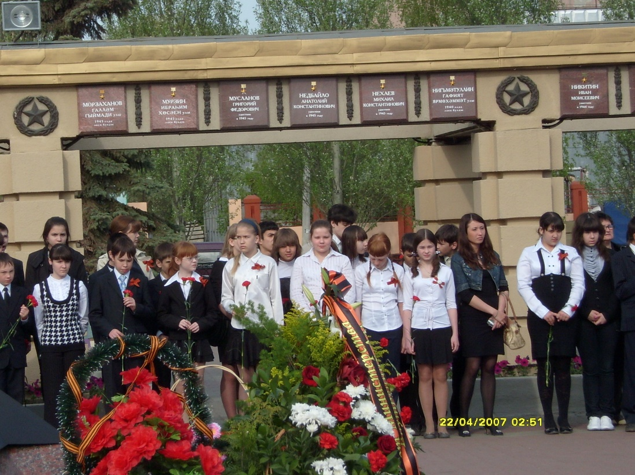
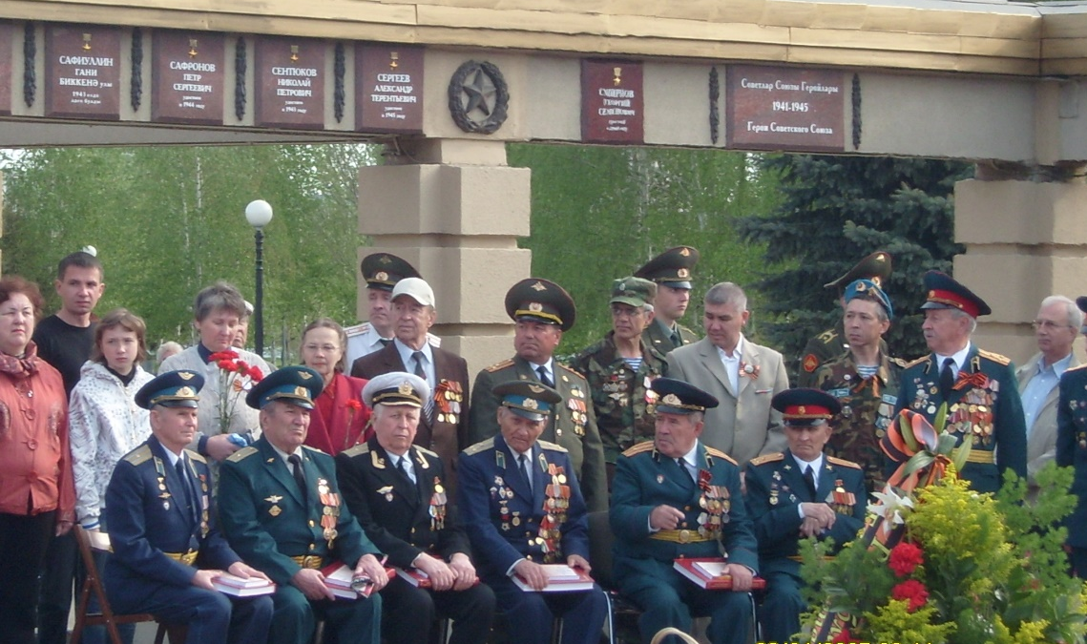
Концертная программа ко Дню Победы

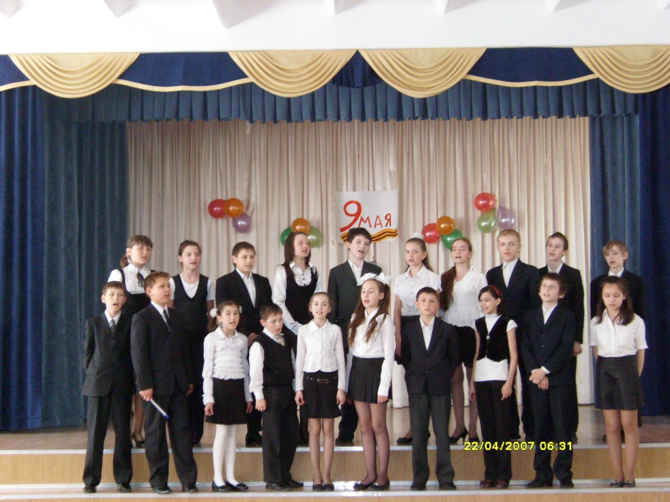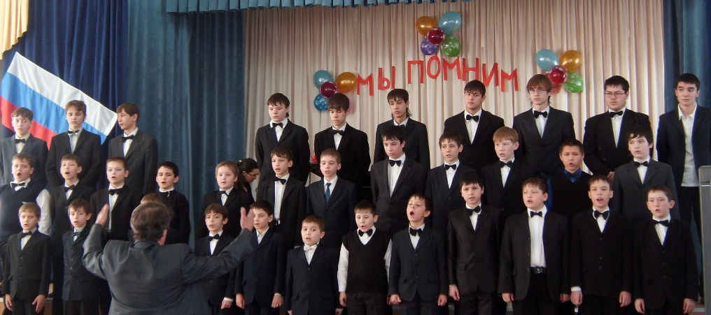
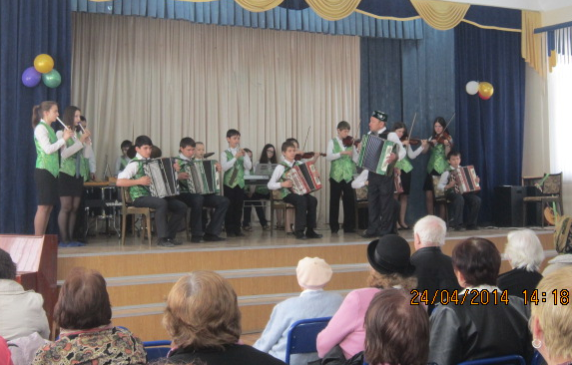

Посещение музея Великой Отечественной войны

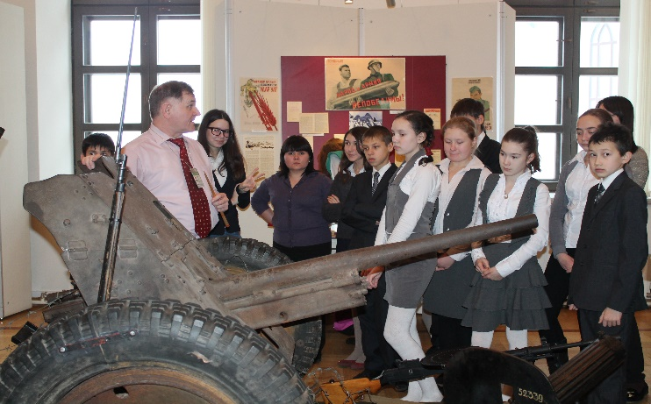

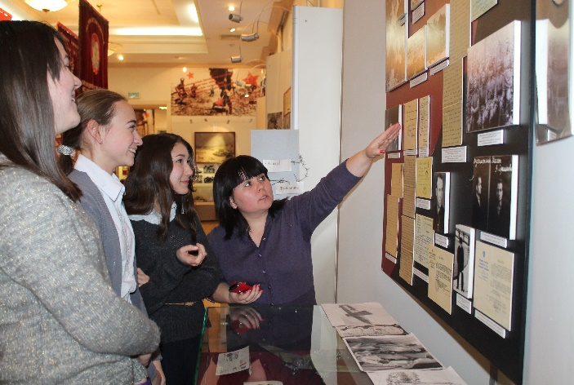

Музей Артема Айдинова
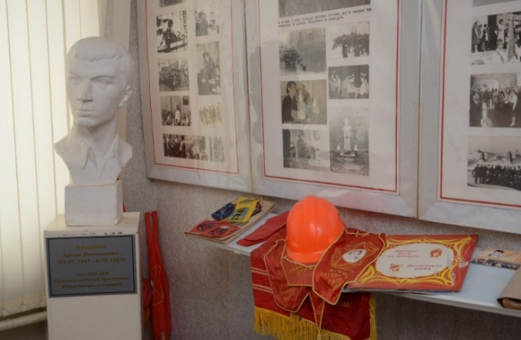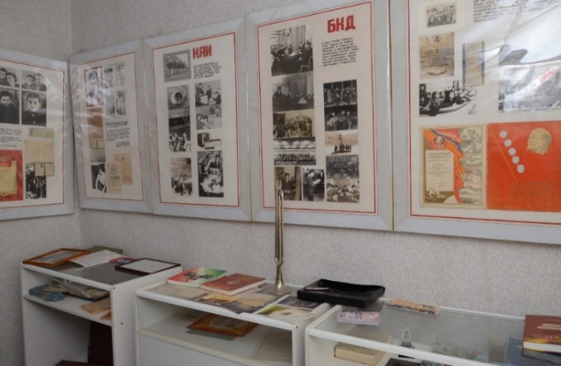
На сегодняшний день проблема духовного воспитания является одной из наиболее важных и актуальных. В современных условиях роль школьных музеев стала значительно возрастать. Во многом это связано с тем, что направления их работы достаточно обширны, что позволяет активно включать его в целостный образовательный, воспитательный процесс.
С 1975г. в школе работает музей Артема Айдинова. Свое второе рождение с 2000года. В настоящее время в музее представлены экспозиции, которые рассказывают об Артеме Айдинове (это фото, газетные выдержки, письма его мамы и учащихся школы 52 г.Тбилиси, где он учился), истории Боевой комсомольской дружины и об Айдиновском движении. Материалы музея вошли в книгу «Дорога мужества. БКД. КАИ.» За успехи в патриотическом воспитании, я как директор музея, награждена почетной грамотой МО и Н РТ.

Музей истории и культуры народов Татарстана
Музей школы по направлению своей деятельности является краеведческим. Основными целями работы музея являются комплексное изучение своего края, получение учащимися объективных, достоверных знаний о природе, населении, экономике, быте; патриотическое и нравственное воспитание школьников; приобщение через музейную деятельность к изучению истории края, истории Великой Отечественной войны; воспитание чувства гордости за свою Родину и своих соотечественников.
Деятельность школьного музея за отчетный период велась в соответствии с концепцией развития музея, разработанным планом работы на 2014-2015 учебный год, планом подготовки и проведения Республиканского семинара, широким внедрением новых информационных технологий. На новостной ленте школьного сайта регулярно помещаются материалы, отражающие деятельность музея.
В течение года проводятся в музее уроки истории, истории РТ, и культуре РТ.
При музее работает 2 кружка («Активисты школьного музея», «Клуб экскурсоводов»). Большое внимание на занятиях обращается на приобщение учащихся к исследовательской работе. Занятия кружка посвящались истории своего края, своего города.
На базе музея проводятся не только экскурсии для учащихся, но открытые мероприятия и мастер-классы. В этом учебном году было проведено открытое мероприятие для начальных классов «Что такое музей?».

Экскурсия в музей истории и культуры народов Татарстана

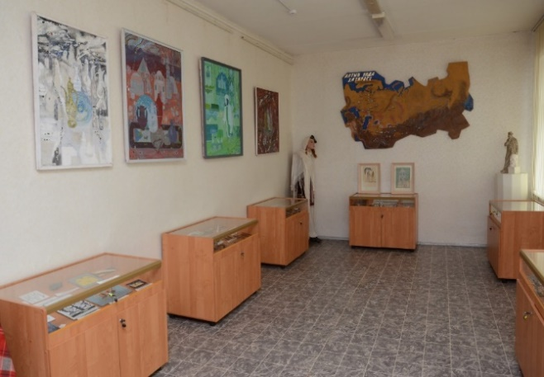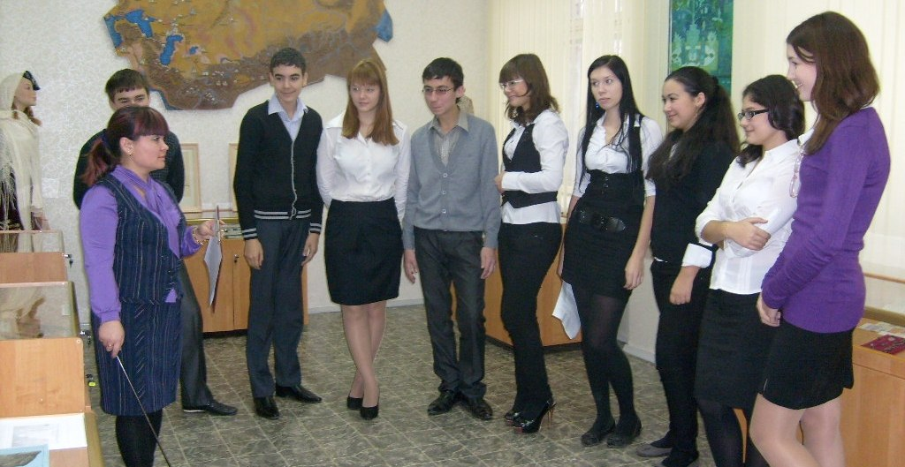

Историко – краеведческое
Система мероприятий по патриотическому воспитанию, направленных на познание историко – культурных корней, осознание неповторимости Отечества, его судьбы, неразрывности с ней.
Одним из направлений можно считать краеведение, где ребятам предлагается изучить историю своей семьи, своего района, города. Интерес вызывают занятия, связанные с темой «Моя родословная», где ребятам предлагается вместе с родителями составить родовое древо своей семьи, собрать старые фотографии, изучить семейный архив.
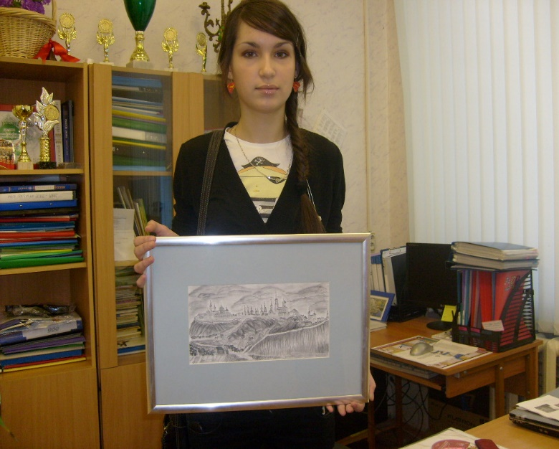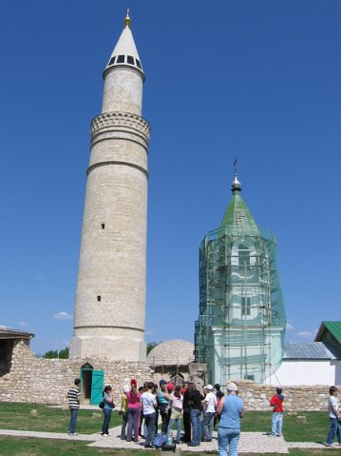
Конкурс «Остров – град Свияжск» Экскурсия в Булгары
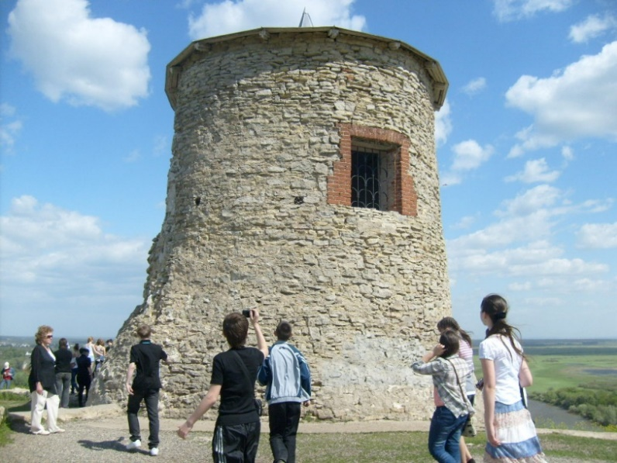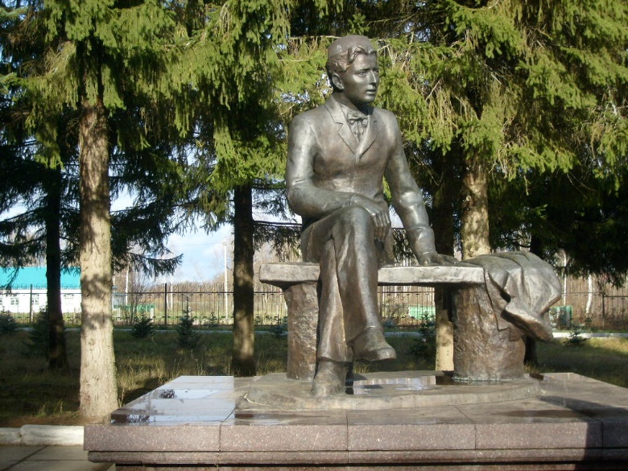
Экскурсия в г. Елабуга Экскурсия в Кырлай. Музей Г. Тукая
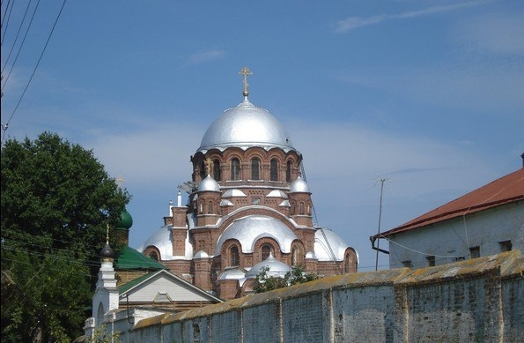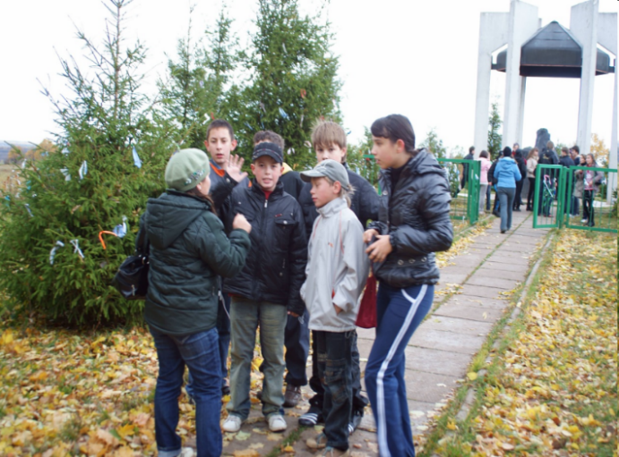
«Остров – град Свияжск» Экскурсия в Билярск
«Хужалар тавы»

Гражданско – патриотическое
Воздействует через систему мероприятий на формирование правовой культуры и законопослушности, навыков оценки политических и правовых событий и процессов в обществе и государстве, постоянной готовности к служению своему народу.

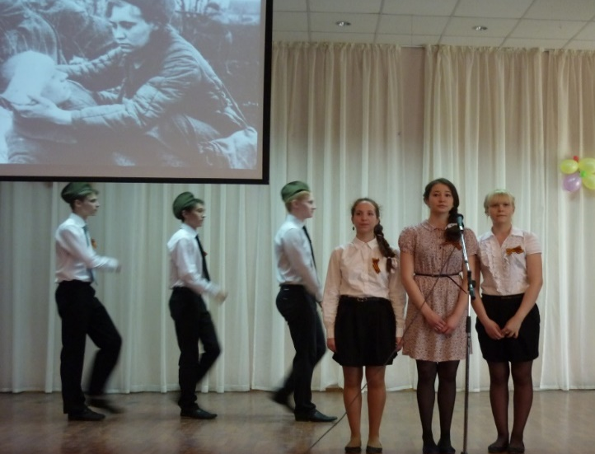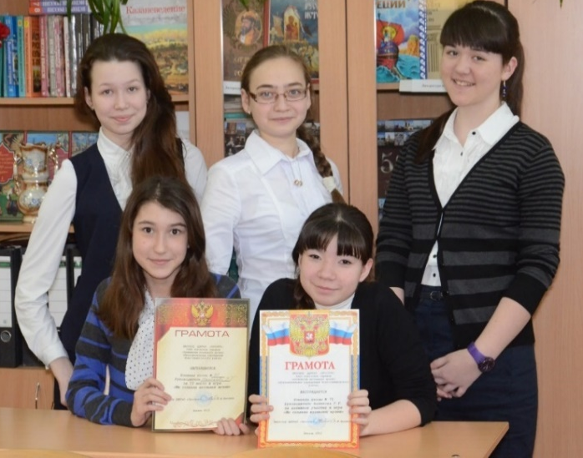
Инсценировение Конукс краеведов
военно-патриотической песни

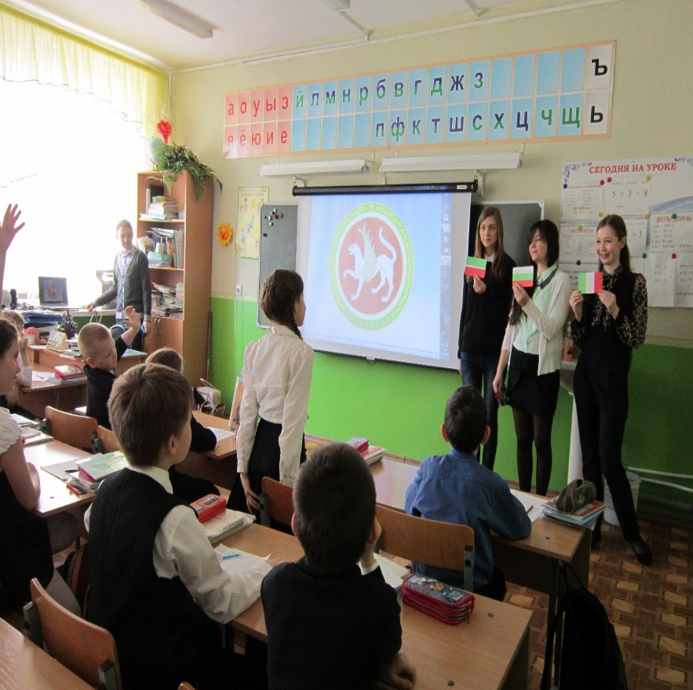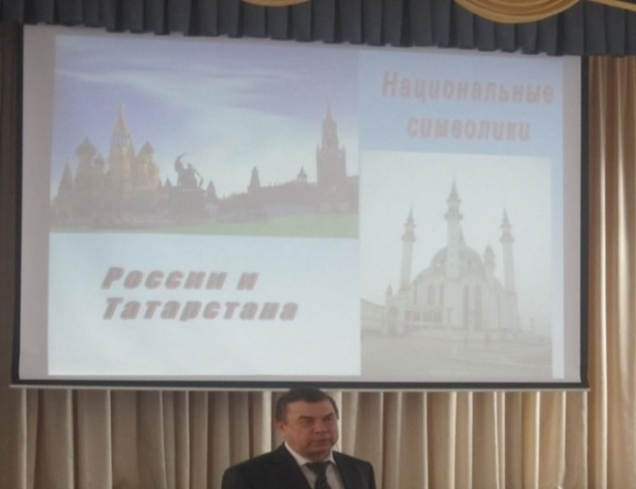

Парламентские уроки

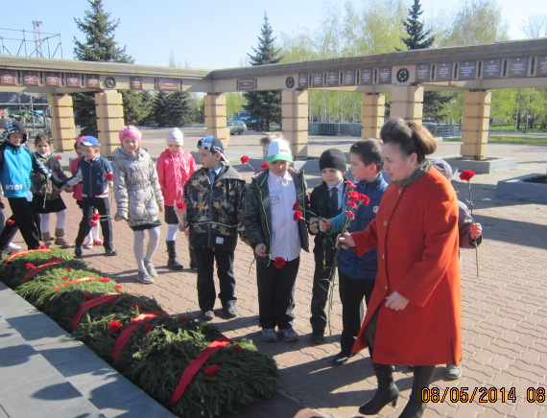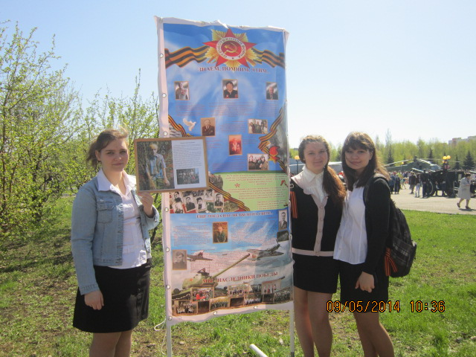
Возложение цветов к Вечному огню Парк Победы. Аллея героев.

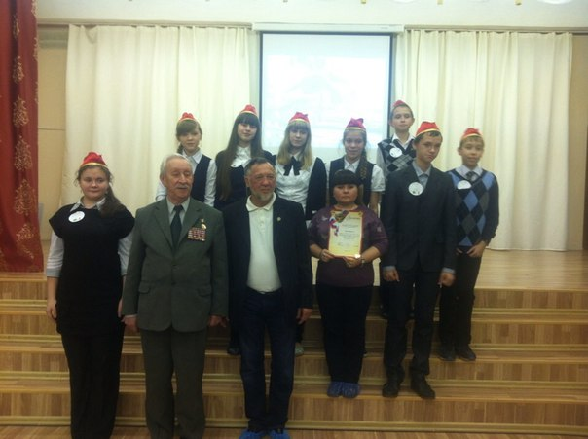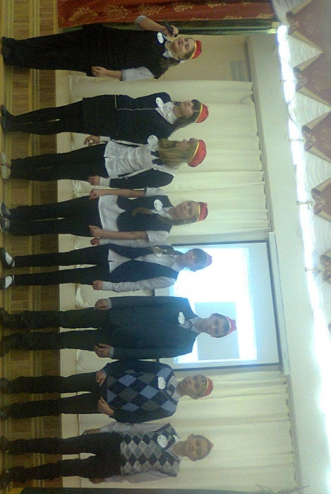

Слет «Юные патриоты России»

Военно – патриотическое
Ориентировано на формирование у молодежи высокого патриотического сознания, идей служения Отечеству, способности к его вооруженной защите, изучение военной истории, воинских традиций.

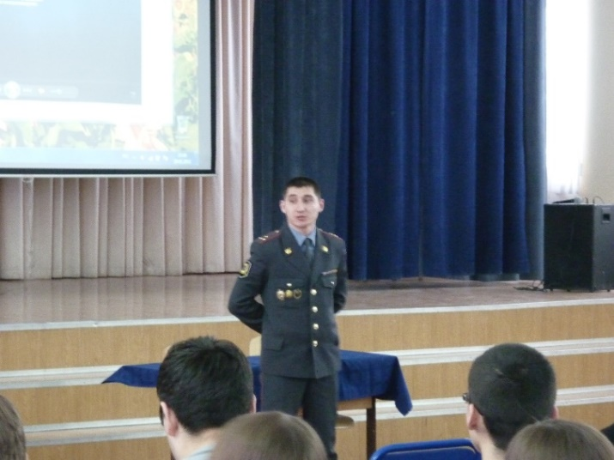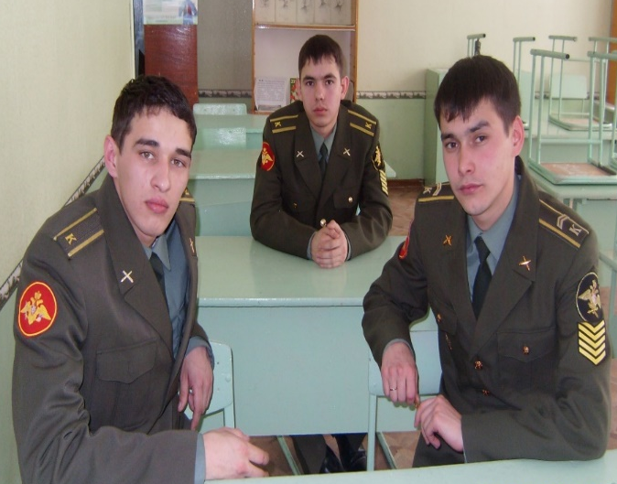
Встреча с выпускниками школы, отслужившими в рядах
Вооруженных сил Российской Федерации

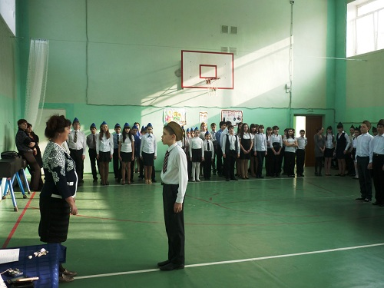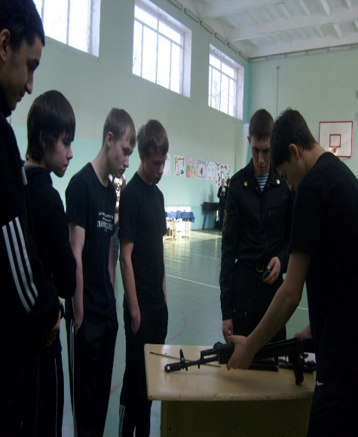

Традиционный школьный конкурс
«Мужчинами не рождаются, ими становятся…»

Встреча с ветеранами «Связь с поколением…»

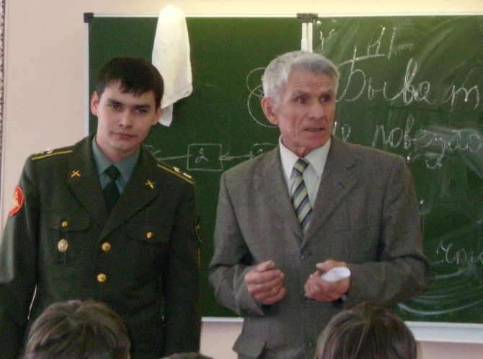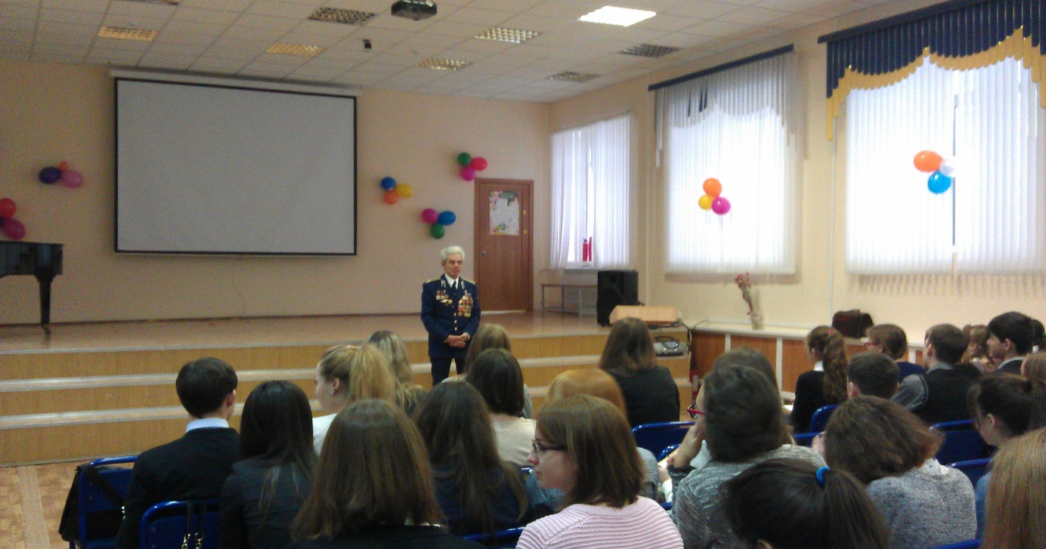

Работа детских общественных организаций

Правоохранительный отряд «Айдиновец»
В МБОУ «Средняя общеобразовательная татарско-русская школа № 71 с углубленным изучением отдельных предметов» айдиновское движение существует уже много лет. Работа ведется систематически, а главное – с желанием. Задействованы в ней учащиеся среднего и старшего звена – учащиеся 5-11 классов. В настоящее время в отряде 25 человек.
Айдиновцы постоянно участвуют в акциях, посвященных памятным датам отечественной истории, выявляют людей, нуждающихся в поддержке, Дне памяти Артема Айдинова, воинов-интернационалистов, на различных слетах и в спартакиадах.
6 декабря – в День памяти Артема Айдинова прходят традиционные Уроки мужества, посвященные подвигу 18-летнего тбилисского парня, отдавшему свою жизнь во спасение другой. Ребята с большим желанием участвовают в патриотических праздниках и конкурсах, занимая призовые места: «Зарница», «Смотр строя и песни», «Юношеский турнир».
Айдиновцы обучены стрельбе, сборке-разборке автомата, рукопашному бою, имею хорошую физическую подготовку.
Доброй традицией являются встречи айдиновцев с сотрудниками органов внутренних дел, членами Форпост, участниками боевых действий горячих точек. Такие встречи проходят в очень теплой обстановке с песнями на гитаре, совместными походами в кино и театр.
Айдиновское движение в школе призвано объединить и согласовывать работу педагогов, учащихся, родителей по вопросам формирования патриотизма, здорового образа жизни, профилактики вредных привычек.
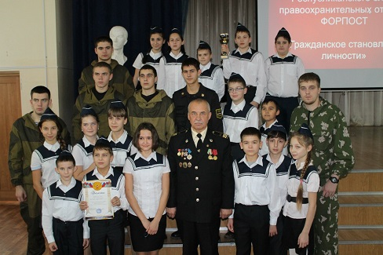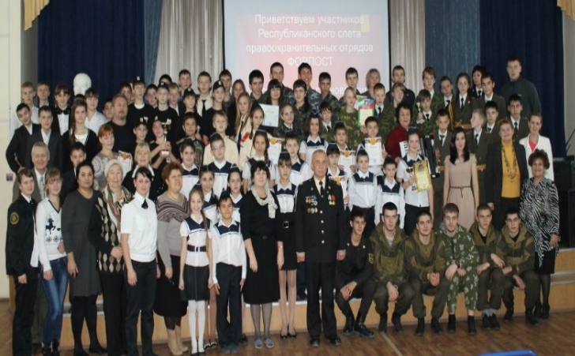
Республиканский слет школьных правоохранительных отрядов «ФОРПОСТ» Средний отряд «Айдиновец»

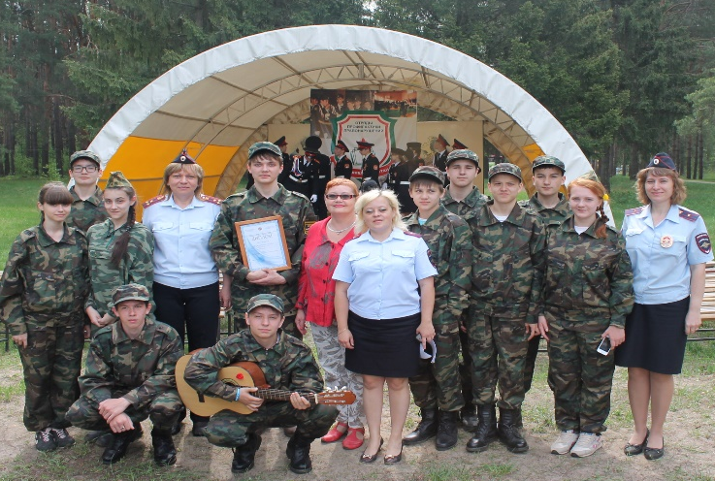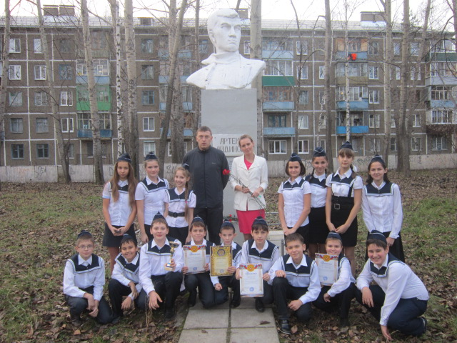
Старший отряд «Айдиновец» Возложение цветов к памятнику
А.Айдинова

Школьное самоуправление «Skittles»
Самоуправление – это не только создание и деятельность выборных органов система поручений, это основа жизнедеятельности школьного коллектива, его образ жизни, способ организации коллективной деятельности. Школьное самоуправление помогает не только сделать жизнь учеников насыщенной и полезной, но и оказывает большую помощь в организации детского движения.

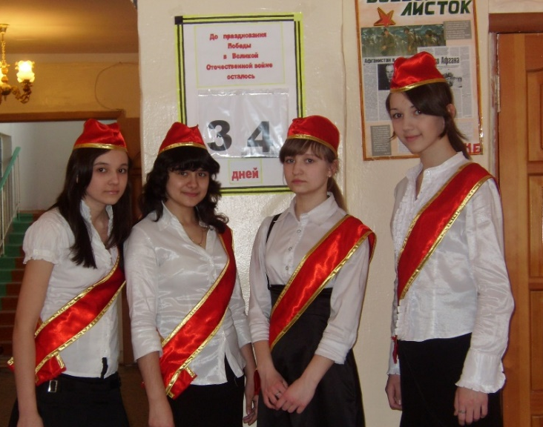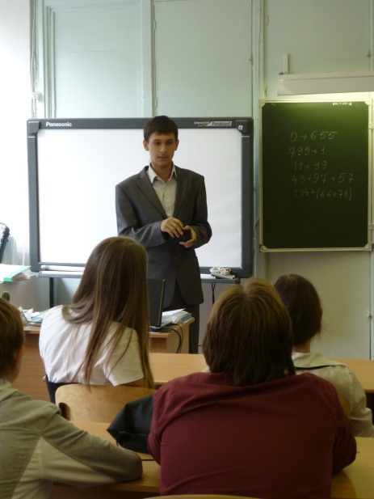
Конкурс знаменных групп Парламентские уроки

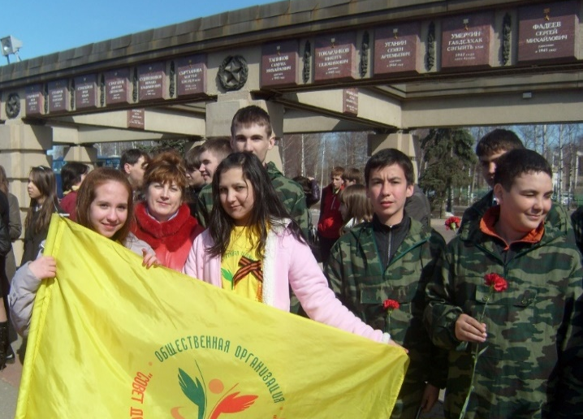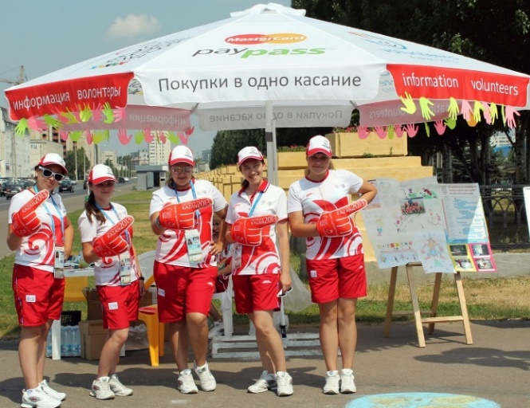
Возложение цветов к Вечному огню. Участие актива школы во
всемирных студенческих играх
«Универсиада 2013»

Спортивно – патриотическое
Спортивно – патриотическое. Направлено на развитие морально – волевых качеств, воспитание силы, ловкости, стойкости, мужества, дисциплинированности в процессе занятий физической культурой и спортом, формирование готовности к защите Родины.
Традиционный школьный конкурс
«Мужчинами не рождаются, ими становятся…»

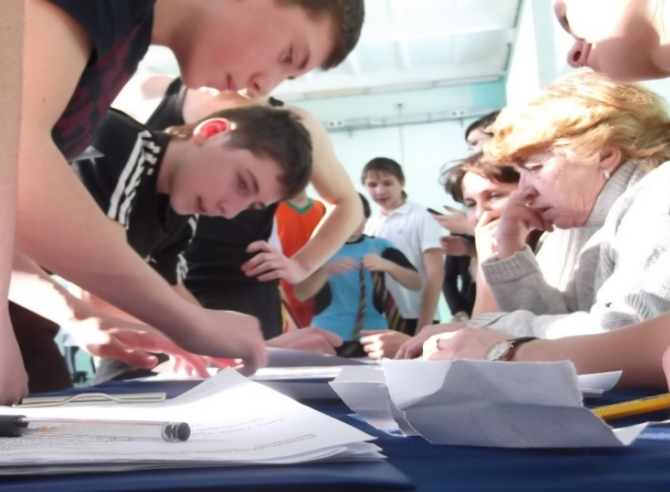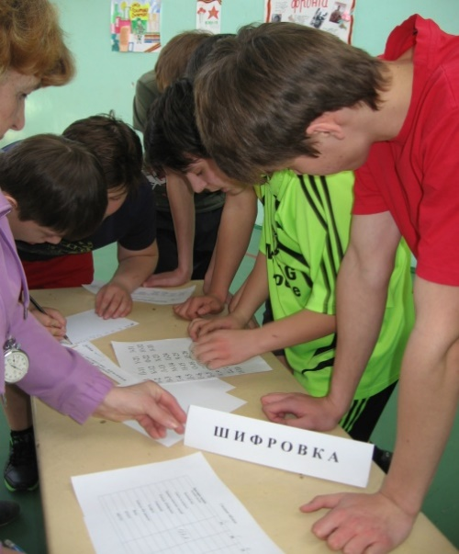
Конкурс на знание воинских званий Конкурс «Шифровка»

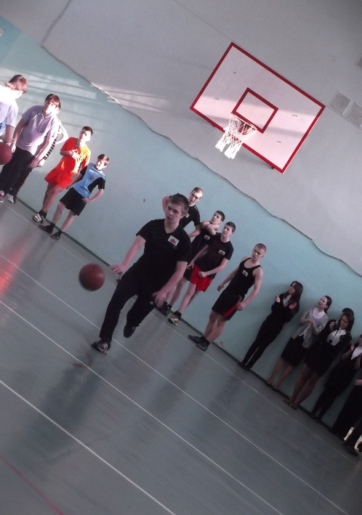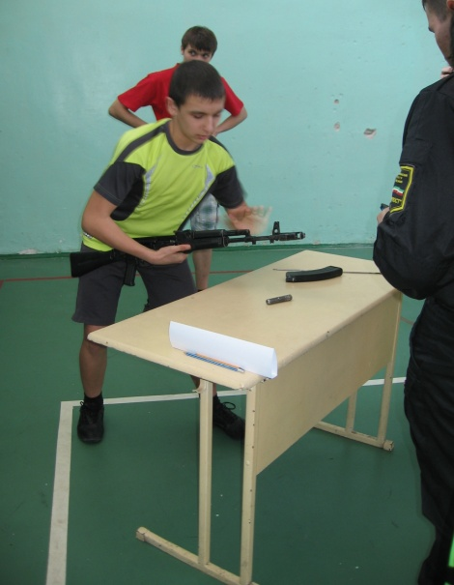
Спортивная эстафета Разборка-сборка АКМ -47
Папа,мама, я- спортивная семья
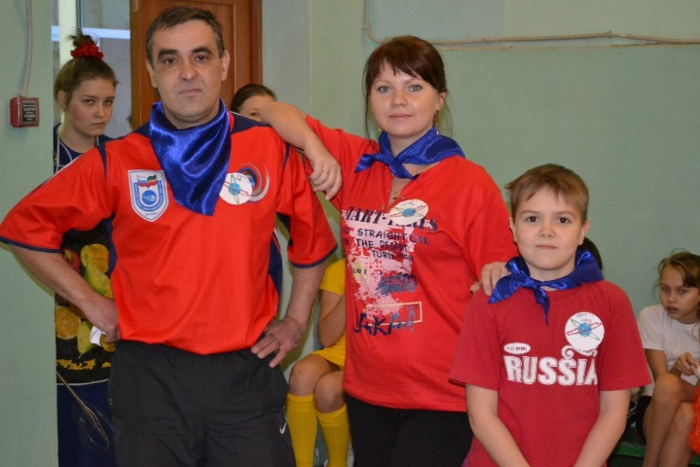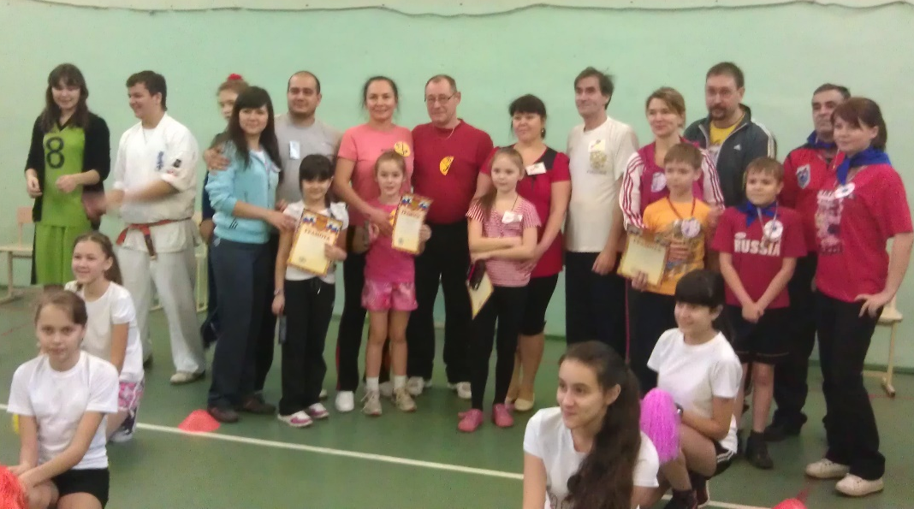
Смотр песни и строя
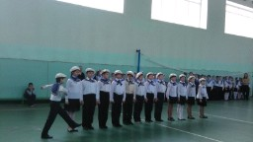
Социально – патриотическое
Направлено на активизацию духовно – нравственной и культурно – исторической преемственности поколений, формирование активной жизненной позиции, проявление чувств благородства и сострадания, проявление заботы о людях пожилого возраста.

«Ветераны живут рядом»
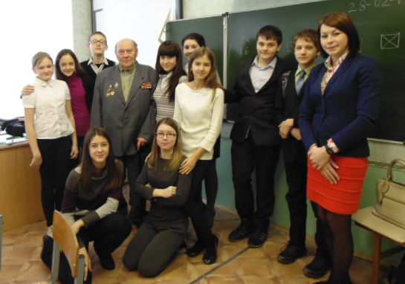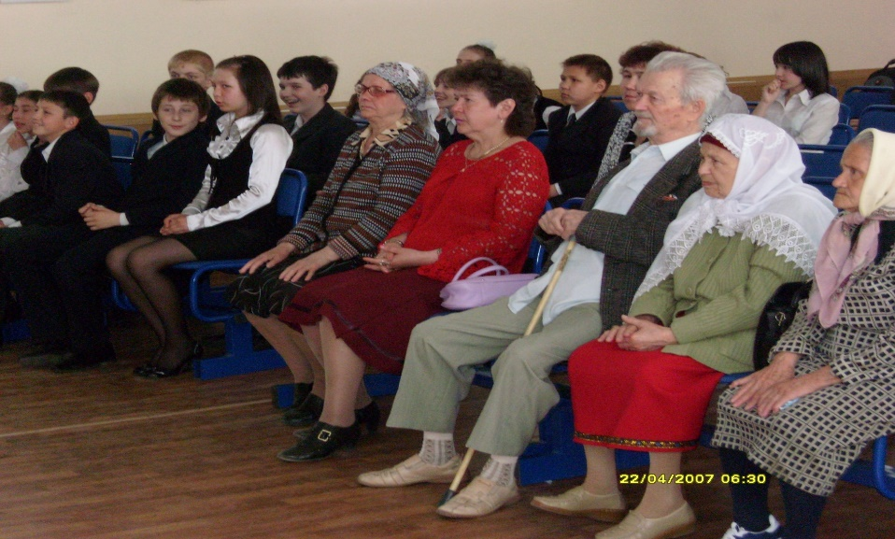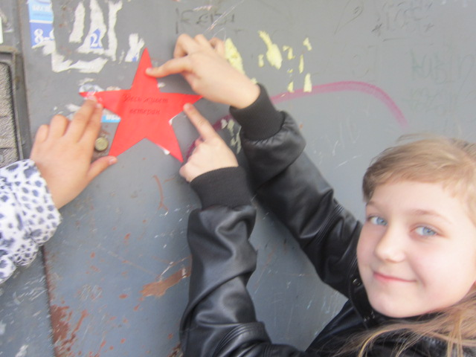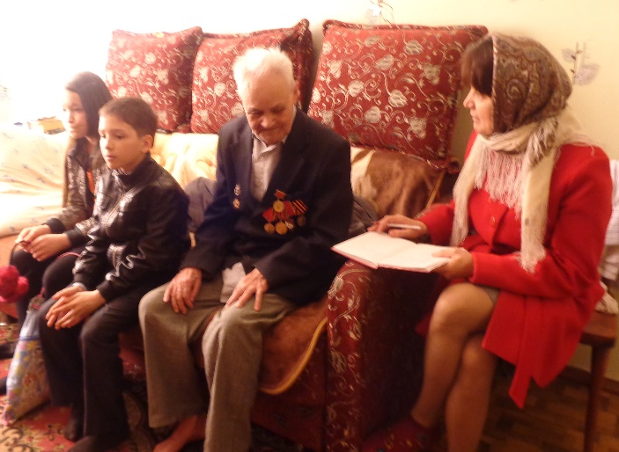
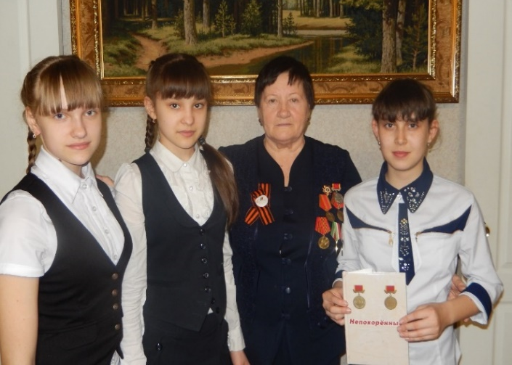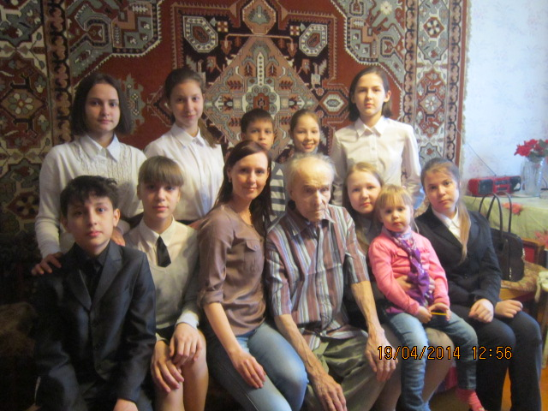

Эффективное патриотическое воспитание юных россиян сегодня – это путь к духовному возрождению общества, восстановлению величия страны в сознании людей. Результативность такого воспитания проявляется в системе отношений ребенка к действительности, его творческой самоотдаче. Показатель его действительности – убежденность, патриотическая направленность поступков и всей жизни воспитанников.
Результативность работы школы по патриотическому воспитанию измеряется степенью готовности и стремлением школьников к выполнению своего гражданского и патриотического долга, их умением и желанием сочетать общественные и личные интересы, реальным вкладом, вносимым ими в дело процветания Отечества, родного края и малой родины.

